**4 Введение в DSI.**

DSI определяет интерфейс между хост-процессором и периферией, такой как модуль дисплея. Он построен на основе существующих спецификаций MIPI Alliance путем заимствования форматов пикселей и набора команд, указанных в стандартах DPI-2, DBI-505 2 и DCS.

Рисунок 1 показывает упрощенный DSI интерфейс. С концептуальной точки зрения, DSI-совместимый интерфейс выполняет те же функции, что и интерфейсы, основанные на DBI-2 и DPI-2 стандартах или аналогичных параллельных интерфейсах. Этот интерфейс отправляет пиксели или команды в периферию, и может считывать обратно статус или пиксели из периферии. Главное отличие состоит в том, что DSI сериализует все пиксельные данные, команды, и события, которые в традиционных или устаревших интерфейсах передаются в или из периферии по параллельной шине данных с дополнительными сигналами управления.

С точки зрения системы или программного обеспечения, операции сериализации и десериализации должны быть прозрачными. Наиболее заметным и неизбежным последствием преобразования в последовательные данные и обратно в параллельные является увеличение задержки для транзакций, которые требуют ответа от периферийного устройства. Например, чтение пикселя из кадрового буфера дисплейного модуля при использовании DSI имеет большую задержку, чем при использовании DBI. Другое фундаментальное отличие заключается в неспособности хост-процессора при чтении регулировать скорость или размер возвращаемых данных.

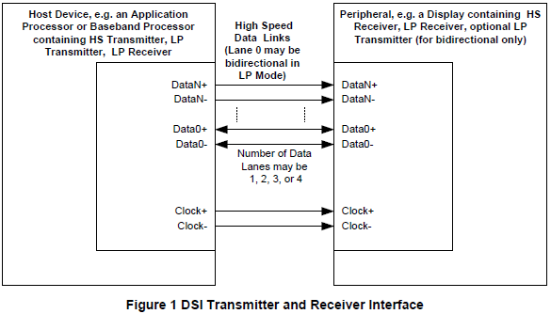

**4.1 Определение уровней DSI.**

Концепция DSI организует интерфейс в несколько функциональных уровней. Описание уровней приведено далее, а также показано на рисунке 2.

**PHY уровень**: Определяет среду передачи (электрические проводники), входную и выходную схемотехнику, и механизм тактирования, который захватывает «единицы» и «нули» из последовательного битового потока. Эта часть спецификации документирует характеристики среды передачи, электрические параметры для сигнализации и временные соотношения между тактовым лэйном и лэйнами данных.

Определен механизм сигнализации Start of Transmission (SoT) и End of Transmission (EoT), а также механизм сигнализации «out of band» информации, которая может быть передана между передающим и принимающим PHY. Механизмы синхронизации на битовом и байтовом уровнях включены как часть PHY. Заметьте, что электрический базис для DSI (SLVS) имеет два отдельных режима работы, каждый со своим собственным набором электрических параметров.

PHY уровень описан в [MIPI04].

**Уровень управления лэйном**: DSI является лэйн-масштабируемым для увеличения производительности. Количество сигналов данных может быть 1, 2, 3 или 4 в зависимости от требований к полосе пропускания приложения. Передающая сторона интерфейса распространяет данные исходящего потока в один или более лэйнов (функция «дистрибьютера»). Приёмная сторона собирает байты от лэйнов и объединяет их вместе в рекомбинированный поток данных, который восстанавливает оригинальную последовательность потока (функция «слияния»).

**Протокольный уровень**: на самом низком уровне протокол DSI определяет последовательность и значение битов и байтов, проходящих через интерфейс. Он задает порядок организации байт в определённые группы, называемые пакетами. Протокол определяет требуемые заголовки для каждого пакета, а также способ генерации и интерпретации заголовочной информации. Передающая сторона интерфейса прикладывает заголовочную и необходимую для проверки ошибок информацию к передаваемым данным. На приёмной стороне заголовок снимается и интерпретируется соответствующий логикой приёмника. Информация для проверки ошибок может быть использована для проверки целостности принимаемых данных. DSI протокол также документирует как могут быть помечены пакеты для чередования нескольких команд или потоков данных для отдельных адресатов назначения, с использованием единственного DSI.

**Уровень приложения**: этот уровень описывает высокоуровневое кодирование и интерпретацию данных, содержащихся в потоке данных. В зависимости от архитектуры подсистемы дисплея, они могут содержать пиксели или закодированные битовые потоки, имеющие заданный формат, или команды, которые интерпретируются контроллером дисплея внутри модуля дисплея. Спецификация DSI описывает отображение пиксельных данных, битстримов, команд и параметров команд в пакетной сборке. См. [MIPI01].

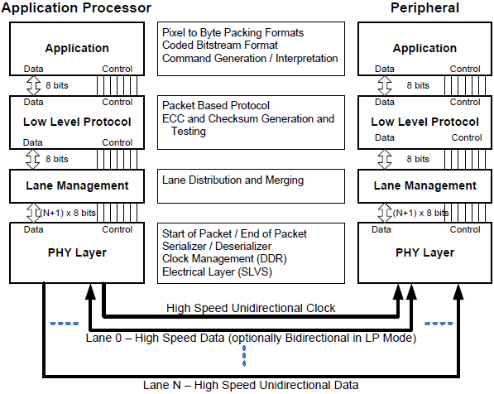

**4.2 Режимы команд и видео.**

DSI-совместимая периферия поддерживает любой из двух режимов работы: Command Mode и Video Mode. Какой режим используется – зависит от архитектуры и возможностей периферии. Определения режимов предполагают основное использование DSI в качестве средства для взаимодействия с дисплеем, но не ограничивают работу DSI в других приложениях.

Обычно, периферия способна работать в Command Mode или Video Mode. Некоторые модули дисплеев, работающие в Video Mode, также включают упрощенную форму Command Mode, в которой дисплейный модуль может обновлять свой экран из кадрового буфера уменьшенного размера, или частично сжатого или частично не сжатого кадрового буфера, а также может выключать DSI интерфейс хост-процессора, чтобы уменьшить энергопотребление.

**4.2.1 Командный режим.**

Командный режим относится к режиму работы, в которой транзакции в основном принимают форму посылки команд и данных на периферийное устройство, такое как дисплейный модуль, который включает в себя контроллер дисплея. Контроллер дисплея может включать в себя локальные регистры и сжатый или несжатый кадровый буфер. Системы, использующие командный режим, пишут в, или читают из регистров и памяти кадрового буфера. Хост-процессор косвенно управляет активностью на периферии, отправляя команды, параметры и данные в контроллер дисплея. Хост-процессор может также считывать статусную информацию дисплейного модуля, или содержимое кадровой памяти. Работа в командном режиме требует двунаправленного интерфейса.

**4.2.2 Видео режим.**

Видео режим относится к режиму работы, в котором пересылки от хост-процессора к периферии принимают форму потока пикселей реального времени. При нормальной работе дисплейный модуль опирается на хост-процессор для предоставления данных изображения с достаточной пропускной способностью, чтобы избежать эффектов мерцания или других видимых артефактов на показываемом изображении. Видеоинформация должна передаваться только в режиме High Speed.

Некоторые реализации видео режима могут включать временной контроллер и частичный кадровый буфер, используемый для поддержки частичного экрана или изображения с более низким разрешением в режимах standby или Low Power Mode. Это позволяет выключать интерфейс с целью уменьшения энергопотребления.

Для снижения сложности и стоимости систем, которые работают только в режиме видео, они могут использовать однонаправленный канал передачи данных.

**4.2.3 Возможность виртуального канала.**

**5 Физический уровень DSI.**

Раздел предоставляет краткое описание физического уровня, используемого в DSI. См. [MIPI04] для деталей.

Информация передается между хост-процессором и периферией с помощью одного или более последовательных сигналов данных и сопутствующего тактового сигнала. Действие по отправке высокоскоростных последовательных данных через шину называется HS передачей, или burst.

Между передачами дифференциальный сигнал данных переходит в low-power состояние (LPS). Интерфейсы должны быть в LPS когда они активно не передают или не принимают высокоскоростные данные. Рисунок 3 показывает базовую структуру HS передачи. N – это общее количество байт, отправленных в посылке.

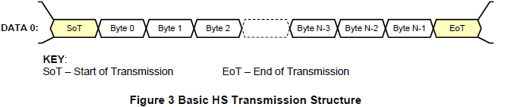

Низкоуровневый протокол D-PHY определяет минимальный блок данных как 1 байт, а посылка состоит из целого количества байт.

**5.1 Управление потоком данных.**

Между